首先SVN 迁出

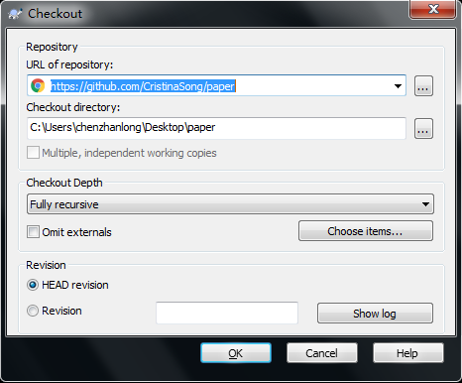

第一个仓库地址

第二个电脑地址

HEAD revision 最新版本

Revision 指定版本

OK

选中创建的文件夹，点击SVN Commit，选中要上传的文件，如下所示：

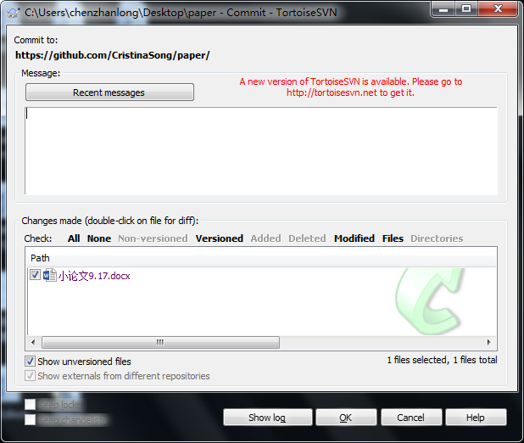

通过引用传递值类型

|  |
| --- |
| static void SquareIt(ref int x)  {  x *= x;  System.Console.WriteLine("The value inside the method: {0}", x);//25  }  static void Main()  {  int n = 5;  System.Console.WriteLine("The value before calling the method: {0}", n);//5  SquareIt(ref n);  System.Console.WriteLine("The value after calling the method: {0}", n);//25  } |